بتكليف من معالي مدير الجامعة

الدكتور سلطان بن محمد المطيري وكيلا للتطوير والجودة بالكلية

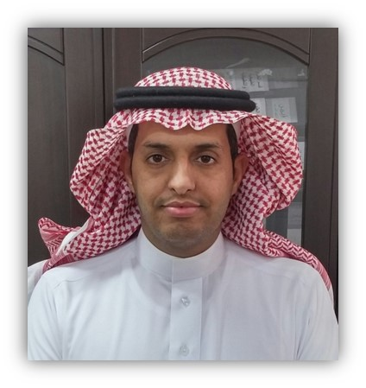

يتقدم سعادة عميد الكلية ، الدكتور/ عبدالله بن أحمد الدهش ، ووكلاء الكلية ومنسوبوها من أعضاء هيئة التدريس وموظفين بخالص التهاني والتبريكات لسعادة الدكتور/ سلطان بن محمد المطيري ، وذلك بمناسبة تكليفه وكيلا للتطوير والجودة بالكلية ، سائلين الله عزوجل أن يوفقه ويسدد على الحق خطاه وأن يعينه على حمل هذه الأمانة وأداء حقها على أكمل وجه لما فيه رفعة الكلية والجامعة.

والله الموفق

